**Лабораторная работа №4. Функции и замыкания**

*Деструктурирующее присваивание. Глобальный объект. Замыкания, внутренняя работа функции. Объект функции, NFE. Остаточные параметры и оператор расширения.* [*Рекурсия, стек*](https://learn.javascript.ru/recursion)*.*

*Деструктурирующее присваивание. Глобальный объект. Замыкания, внутренняя работа функции. Объект функции, NFE. Остаточные параметры и оператор расширения.* [*Рекурсия, стек*](https://learn.javascript.ru/recursion)*. Каррирование. Генераторы.*

**Задание:** изучите теорию и решите задачи.

**Задачи:**

1. Реализуйте функцию без параметров. Вызовите ее с произвольным количеством аргументов. Если вы передали не более 3-х аргументов, то функция должна возвращать строку, состоящую из значений всех аргументов. Если вы передали более 3-х, но не более 5-ти аргументов – то типы аргументов. Если более 5-ти и не более 7-ми – то количество аргументов. Если более 7-ми – то сообщение о том, что количество аргументов очень большое.
2. Что будет выведено в следующих примерах? Почему?

1. a is not defined 2. a is not defined 3. 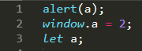 a is not defined

4. 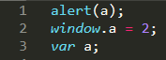 a has alredy been declared at 1:1

5.  a is not defined

6. 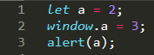 2

7. 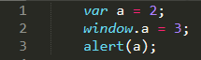 a has alredy been declared at 1:1 (проблема во второй строке)

1. Что будет выведено в окне? Почему не undefined?

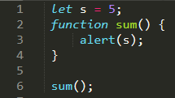 5

1. Что выведет alert в примерах? Поясните почему так? На что ссылается [[Environment]] функций? Что будет содержать LexicalEnvironment при запуске функций? Что хранится в counter? Когда будет вызвана функция (*)?

Вариант 1.

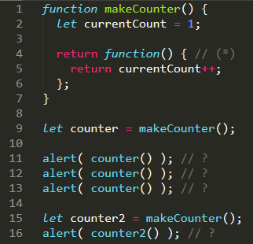 1 2 3 1

Вариант 2.

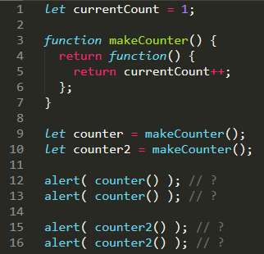 1 2 3 4

1. Выведите имена всех функций из предыдущих задач.
2. Реализуйте каррированную функцию, которая рассчитывает объем прямоугольного параллелепипеда. Выполните преобразование функции для неоднократного расчёта объема прямоугольных параллелепипедов, у которых одно ребро одинаковой длины.
3. Пользователь управляет движением объекта, вводя в модальное окно команды left, right, up, down. Объект совершает 10 шагов в заданном направлении (т.е. высчитываются и выводятся в консоль соответствующие координаты) и запрашивает новую команду. Разработайте генератор, который возвращает координаты объекта, согласно заданному направлению движения.